**Teksten en homilie**

**voor de dertiende zondag door het jaar – A**

**MAAK EEN KAMERTJE VRIJ VOOR DE PROFEET...**

* **Een lied over de plaats waar wij bijeengekomen zijn**

ZOMAAR EEN DAK

Zomaar een dak boven wat hoofden,

deur die naar stilte openstaat.

Muren van huid, ramen als ogen,

speurend naar hoop en dageraad.

Huis dat een levend lichaam wordt

als wij er binnen gaan

om recht voor God te staan.

Woorden van ver, vallende sterren,

vonken verleden hier gezaaid.

Namen voor Hem, dromen, signalen

diep uit de wereld aangewaaid.

Monden van aarde horen en zien,

onthouden, spreken voort

Gods vrij en lichtend Woord.

Tafel van Een, brood om te weten

dat wij elkaar gegeven zijn.

Wonder van God, mensen in vrede,

oud en vergeten nieuw geheim.

Breken en delen, zijn wat niet kan,

doen wat ondenkbaar is,

dood en verrijzenis.

* **Om te beginnen**

Ken je dat verhaal van die “plezante verhuis”? ’t Schijnt dat het echt gebeurd is…

Er was een jonggetrouwd koppel dat verhuisde naar een nieuw huis in een andere stad. Ze huurden een bestelwagen, laadden daar hun spullen in, en reden ’s morgens vroeg zwaar geladen en dus heel voorzichtig in hun nieuwe huis de garage binnen.

Ze losten meubels, keukengerei, potten en pannen en al de rest, en gaven alles zo goed en kwaad als het ging een voorlopig plaatsje. Maar toen het hele boeltje uitgeladen was, bleek die bestelwagen ineens zoveel lichter geworden, en was de vering zo sterk omhoog gerezen, dat het dak bleef haperen aan de garagepoort. Ze konden er met de beste wil van de wereld niet meer uit!

Eventjes paniek! Maar toen kreeg één van beide jonggehuwden plotseling een lumineus idee, een ware ingeving van de Heilige Geest. Ze besloten vrank en vrij bij al hun nieuwe buren aan te bellen, en vriendelijk te vragen aan iedereen die reeds uit bed was, plus aan de postbode en de melkboer die toevallig voorbijkwamen, om alsjeblieft even in hun lege bestelwagen te willen komen zitten. Toen dat gehuurde ding zo weer propvol geladen was, met ménsen echter deze keer, zat de vering opnieuw strak samengedrukt, en dus kon de bestelwagen weer netjes onder de garagepoort passeren…

Iedereen opgelucht natuurlijk! In de lege garageruimte en op het pleintje ervoor, organiseerde het jonge koppel in de gauwte een kleine ochtendreceptie. Ze trakteerden alle gelegenheidsmedewerkers op een kop koffie, een pint of een borrel: ‘Santé en bedankt! Op het goede gezelschap!’

De geplande verhuis heeft een stuk langer geduurd dan verwacht. Maar er was plotseling heel veel gezelligheid en licht in de buurt, omdat vanuit de onvoorziene nood iedereen de ander - nochtans een dichte buur - wat beter had leren kennen en voorgoed besefte: ‘Wij hebben elkaar nodig!’…

* **Gebed**

Gij die als een verre stem

in ons bestaan weerklinkt,

Gij die ons roept ons heil niet te zoeken

in eigen haard en huis

maar in de warmte en het onderdak

dat wij anderen kunnen bieden.

Doe ons uw Stem horen,

laat ons uw Aangezicht zien

in Hem die als een vreemdeling

ons leven is binnengekomen

en de mensen hoop heeft gegeven

door naast hen te gaan staan,

Jezus, de Man van Nazareth.

Schenk ons vertrouwen in zijn Woorden

zolang wij onderweg zijn

opdat wij eenmaal uw land bereiken

waar alle haat is uitgewist

en alle tweedracht gestild,

waar mensen van vreemdelingen

tot vrienden zijn geworden,

tochtgenoten naar uw koninkrijk,

broers en zusters van elkaar. Amen.

* **Twee lezingen uit de Schrift**
* Eerste lezing (2 Koningen 4,8-11.14-16a)

Op een dag kwam de profeet Elisa langs Sunem.  
Daar woonde een welgestelde vrouw  
die hem met aandrang uitnodigde om bij haar te komen eten.  
En iedere keer als hij daar in de buurt kwam, ging hij daar eten.

Daarom zei de vrouw tegen haar man:  
`Luister eens, ik heb gemerkt dat de man die altijd bij ons aankomt,  
een heilige man van God is.  
Laten we op ons huis een kleine kamer voor hem metselen  
en er een bed, een tafel, een stoel en een lamp in zetten;  
als hij dan bij ons aankomt kan hij daar zijn intrek nemen.’  
Toen Elisa er dus op een dag weer aankwam,  
kon hij de bovenkamer betrekken en gaan rusten.Hierop vroeg Elisa:  
`Kunnen we dan werkelijk niets voor haar doen?’  
Gechazi antwoordde:  
`Zij heeft helaas geen zoon en haar man is oud.’  
Toen riep hij: `Roep haar.’  
Hij riep haar en zij bleef in de deuropening staan.  
En Elisa zei:  
`Volgend jaar om deze tijd zult u een zoon aan uw hart drukken.’

* Evangelie (Matteüs 10,37-42)  
  Jezus zei tot zijn  apostelen: ‘Wie meer houdt van zijn vader of moeder dan van Mij,  
  is Mij niet waard.  
  Wie meer houdt van zijn zoon of dochter dan van Mij,  
  is Mij niet waard.  
  Wie zijn kruis niet opneemt en Mij niet volgt,  
  is Mij niet waard.  
  Wie zijn leven vindt, zal het verliezen,  
  en wie zijn leven verliest omwille van Mij,  
  zal het vinden.  
  Wie jullie ontvangt, ontvangt Mij,  
  en wie Mij ontvangt,  
  ontvangt Hem die Mij gezonden heeft.  
  Wie een profeet ontvangt omdat het een profeet is,  
  krijgt het loon van een profeet,  
  en wie een rechtvaardige opneemt omdat het een rechtvaardige is,  
  krijgt het loon van een rechtvaardige.  
  Wie één van deze kleinen een beker koud water geeft  
  omdat het een leerling is,  
  Ik verzeker jullie,  
  zijn loon zal hem niet ontgaan.’
* **Commentaar bij de eerste lezing**

**Over het loon van de profeet, en de vrucht van gastvrijheid en ‘goed gezelschap’…**

Die rijke mevrouw uit Sunem en haar man (maar die wordt amper genoemd in het verhaal) hebben een huisvriend, Elisa. Een boerenjongen die door de grote profeet Elia ('Jahwe is mijn God'!) werd aangewezen als zijn opvolger. Die vriendschap gaat op de duur zo ver, dat ze op het dak van hun riante woning een apart kamertje laten bouwen voor hem. De vrouw meubileert het met een bed om op te rusten, een tafel, een stoel en een lamp, opdat hij er kan lezen en schrijven. Een fornuis of kachel is niet nodig want voor zijn eten en drinken wordt beneden wel gezorgd.

Dat is nog eens een voorbeeld van echte gastvrijheid en vriendschap! Ze wil geen beslag leggen op hun huisvriend, hij kan komen en gaan wanneer hij wil, hij kan werken zolang hij dat zelf nodig vindt en hoeft zich geen zorgen te maken over huishoudelijke zaken. Telkens wanneer de profeet in de buurt is, kan hij daar altijd terecht in dat appartementje voor ‘Bed and breakfast’ – ‘Zimmer frei’ staat er bij wijze van spreken voortaan op het uithangbord van hun villa langs de straat geschreven…

Waarom doet die vrouw dat allemaal? Zelf geeft ze antwoord op die vraag: ‘Luister eens’, zegt ze tegen haar man, ‘ik heb gemerkt dat hij die altijd bij ons aan huis komt, een heilige man Gods is.’ Ze doet het dus omdat hij een profeet is. Je zou haast bij jezelf denken: weet ze dan al wat voor goeds Jezus daar later over zal zeggen: ‘Wie een profeet opneemt omdat het een profeet is, zal ook het loon van een profeet ontvangen…’ (Matt. 10,41). Zou ze daar misschien op uit zijn geweest? Gastvrij zijn om er zelf beter van te worden? Investeren in die logeerkamer, om er vroeg of laat een soort geestelijke rente van te plukken? Nee, ik denk niet dat ze daar op uit is. Uit haar hele houding blijkt dat ze op geen enkele manier de aanwezigheid van de profeet ‘claimt’ of hem wil uitbuiten.

Ze valt hem zelfs niet eens lastig met haar eigen probleem. De man Gods heeft warempel al genoeg aan zijn hoofd, vindt ze. Maar op een keer stort ze haar hart wel uit bij zijn knecht. Tegenover hem uit ze haar droefheid over het feit dat haar huwelijk kinderloos is gebleven. Zij mankeert waarachtig alle toekomstperspectief, die rijke mevrouw uit Sunem. Alle huiselijke gezelligheid in de kleine kring van haar besloten gezinnetje loopt uit op niets.

Natuurlijk komt dat, via de knecht, toch wel ter ore van de profeet. De man Gods verklaart dan plechtig, dat zij en haar man over een jaar een zoon zullen hebben. Dat is nu eenmaal – bijbels gezien – altijd het loon van de profeet en de vrucht van zoveel gastvrijheid in ‘goed gezelschap’! Straks komt er een kind in hun midden, van Godswege. Er zal zienderogen toekomst groeien; er is onmiskenbaar iets van ‘leven in overvloed’ in het verschiet, te midden van de leegte.

Wanneer de vrouw later – weduwe geworden - omwille van een hongersnood zeven jaar lang het land uitvlucht en daarna weer terugkomt naar haar huis en thuis, hangt daar – dank zij de profeet - nog steeds dat bordje met ‘Zimmer frei’ en ‘Bed and breakfast’ aan de deur. Elisa himself zorgt er dan voor dat zij haar huis en grond terugkrijgt, en dat haar recht wordt gedaan. Ook dat is het loon van een profeet: gerechtigheid, niet overgeleverd zijn aan onrecht, willekeur en het recht van de sterkste (zie 2 Koningen 8, 1-6).

Dit oude verhaal komt, vlak na Wereldvluchtelingendag (verleden zaterdag 20 juni) waarachtig vanuit de hemel met goed nieuws, met ‘evangelie’ naar ons toegewaaid, en meldt ons met grote vreugde: Ja waarlijk, ieder die wij in ons huis en in ons gezelschap binnenlaten, kan een profeet zijn – iemand die ons iets te zeggen heeft van Godswege, sprekend met ‘His Master's Voice’. En ook nog dit: alleen waar openheid heerst in een geest van gastvrijheid, groeit toekomstperspectief. De vrouw uit Sunem heeft het aan den lijve ondervonden…

“Ik zou graag een keten van huizen zien ontstaan - en aangrenzend: opvanghuizen voor asielzoekers, gastverblijven, kloosters van de eenentwintigste eeuw, communauteiten waar ook ongewone, onmogelijke mensen kunnen wonen; samen met gewone, voor het snelle leven van de komende eeuw iets meer toegeruste mensen.

Zou graag een netwerk van huizen zien ontstaan waar het grote- ‘land-wij-mensen-alles-voor allen’- verhaal wordt gelezen, gespeld, gezongen, ondervraagd, uitgelegd, betwijfeld, aangevochten, bepleit, en weer gezongen alsof het leven ervan afhangt.”

Uit Huub OOSTERHUIS, *Een huis waar alles woont*

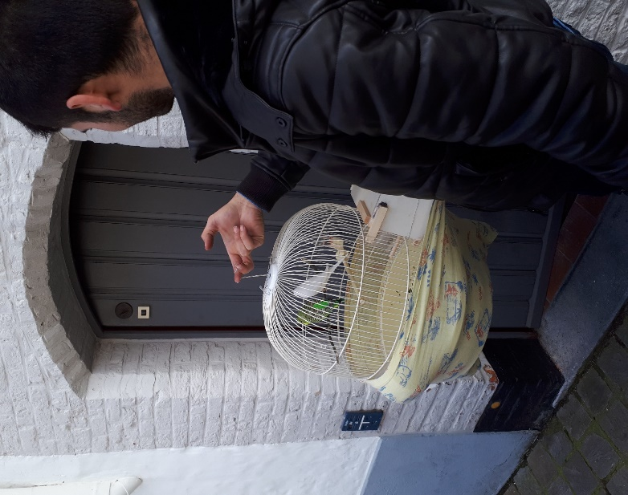

Een stoere Syriër met zijn vogelkooitje en twee parkieten neemt zijn intrek in zijn huisje in de Carmerstraat. Waar staan die vogeltjes voor (onschuld? argeloosheid? kwetsbaar geluk dat ineens vleugeltjes krijgt? hoop op eindelijk vrede? levenslust-ondanks-alles?)

Huizen van Vrede vzw Brugge – donderdag 8 maart 2018

* **Commentaar bij het evangelie**

**‘Wie Mij ontvangt, ontvangt Hem die Mij gezonden heeft…’**

Lieve mensen,

ik ben – net zoals jullie waarschijnlijk – toch een beetje geschrokken van enkele zinnen uit de evangelielezing van daarjuist. Er staan zo’n harde, radicale woorden in. Dat je je leven moet verliezen om het ooit te kunnen winnen; dat je je kruis moet opnemen als je volgeling van Jezus wil zijn; dat je beter je vader en moeder niet bemint – of toch alleszins niet méér dan Jezus zelf. En dat je best niet te veel naar je zoon of dochter omkijkt, anders ben je Hem niet waard…

Dat is toch erg zwààr, zeker als je dit moet horen met de lockdown pas min of meer achter de rug; met de ‘huidhonger’ nog om je heen en de één-meter-vijftig-regel vast in het hoofd en de benen. Net nu we eindelijk weer mogen samenkomen in een iets grotere bubbel, en we hier ook in dit kerkgebouw weer een plekje mogen vinden om wat tot rust te komen… Nu lijkt het er op alsof we meteen weer worden opgejaagd om te wennen aan een ‘nieuw normaal’ dat onhaalbaar en ondoenbaar lijkt…

Je leven verliezen – je kruis opnemen en Hem volgen zonder naar iets of iemand op of om te zien… Mag het asjeblief vandaag een beetje minder en een beetje milder zijn..?

Wat ben ik dan ook blij dat dat laatste stukje van het evangelie er in extremis nog is bij gezet door de samensteller van de zondagsliturgie. Want het troost me, geeft me weer wat moed, zorgt er voor dat ik er weer doen aan zie:

‘Wie één van deze kleinen een beker koud water geeft  
omdat het een leerling is,  
Ik verzeker jullie,  
zijn loon zal hem niet ontgaan.’

Ja kijk, daar zie ik nu ineens wél doen aan zie. Een beker water geven aan iemand die er om vraagt – dat moet toch te doen zijn? Of, zoals er in die eerste lezing (die mij zo dierbaar is) gezegd wordt: wat plaats maken in je huis voor de onverwachte gast, wat ruimte scheppen met een tafel en een bed, een lamp, wat brood en een fles wijn… Dat moet toch te doen zijn nu we zopas tijd genoeg hebben gekregen om op te ruimen en orde aan te brengen in onze huizen en kluizen, en van alles wat daar al zo lang in de weg stond naar het containerpark of naar de Kringloopwinkel hebben verhuisd..?

Gastvrij zijn voor de vreemdeling, de onbekende. Regelmatig een bordje voor de deur hangen met daarop geschreven ‘Zimmer frei’ – zo moeilijk kan dat toch niet zijn..? hoeveel te meer dan een beker water aanreiken aan wie dorst heeft – ook al moet het van op anderhalve meter afstand.

Maar dan die opdracht om je leven te verliezen – hoe doe je dat, hoe begin je daar aan?

Ach, soms heb je niet te kiezen natuurlijk. Het verlies overkomt je en overvalt je soms, als een gemene struikrover of een terrorist. Vraag het maar aan wie iemand verloren heeft aan Corona, en niet eens op een menselijke manier afscheid heeft kunnen nemen. Zulk verlies slaat zware wonden en betekent een groot kruis. En dat je dat kruis dan hoe dan ook moet proberen op te nemen, vroeg of laat: ja, wat zou je anders doen? Je hebt immers geen keuze. Het evangelie weet daar van, en stelt het heel nuchter vast.

Maar dat ‘je leven verliezen’ soms ook heel eenvoudig en concreet, heel alledaags en gewoon kan zijn, zo klaar en helder als een glas pompwater – dat zegt het evangelie ons ook vandaag. En dat we dat – hoe simpel het ook is - dan toch zo vaak niet doen: niet durven en er niet aan beginnen…

Hoe doe je dat: ‘je leven verliezen om Mijnentwil’, zoals in het evangelie wordt gevraagd? Dat moet je vragen aan de mantelzorgers hier in de kerk of erbuiten, aan de zorgverleners, de leerkrachten, de ouders van gehandicapte kinderen, de bezoekers aan het raam van een Woon- en Zorgcentrum, de muzikanten op het parkeerterrein… Vraag het hen maar, hoe zij dit hebben gedaan en hebben volgehouden in de voorbije drie-en-een-halve maand, en nog altijd doen… De ervaringsdeskundigen in dat simpele ‘verliezen van je leven’ zijn hier en nu, midden onder ons… Ze hebben ons voor het ‘nieuwe normaal’ dat nu stilaan hopelijk komt, oneindig veel te leren.

Je leven verliezen kan je ook door gastvrij te zijn, zegt ons de eerste lezing. Door wel netjes en zoals gevraagd in je kot te blijven, maar in dat kot een plekje vrij te maken voor wie geen kot heeft. Letterlijk geen kot: geen huis, geen betaalbare woning bijvoorbeeld. Of figuurlijk – geen thuis, geen warm nest, geen schuilplaats waar je veilig en geborgen bent…

Weten jullie, lieve mensen, dat er in werkelijkheid geen zeven – maar wel acht sacramenten bestaan? De grote kerkleraar Augustinus heeft in één van zijn vele brieven ooit gesproken over het sacrament van de ontmoeting. Hij noemt dat: het achtste sacrament. Inderdaad: waar mensen kiezen voor mekaar; hun leven, hun tijd en geld, hun aandacht, hun zorg en tederheid willen verliezen aan wie Jezus ‘de kleinen’ noemt – daar gebeurt een heilig, een heilzaam en redzaam teken dat alles te maken heeft met de aanwezigheid van God ‘Ik-zal-er-zijn’ en zijn Verbond met de mensen. Daar kan de genade stromen, de heiligmakende èn de dadelijke genade, zoals dat gebeurt bij het toedienen van elk sacrament. Hoe dat precies werkt: dat moet je ook weer vragen aan de ervaringsdeskundigen waar ik het zojuist over had.

Lieve mensen,

laten we ons, in de weken en maanden die komen, proberen te oefenen in het toedienen en het ontvangen van dat achtste sacrament. Het mag gerust van op enige eerbiedige afstand. Desnoods met een mondmasker – maar geen masker voor ons geweten en ons hart. Laat dàt een stukje van het ‘nieuwe normaal’ worden. Laat die genade van de ‘kleine goedheid’ uit de hemel overvloedig over ons allen neerdalen. Laten we zo ons leven nog meer leren te verliezen aan elkaar – en zeker aan de kleinsten, de armsten, de mensen zonder huis of thuis.

Lieve mensen uit de post-corona tijd; lieve kerkgangers van het ‘nieuwe normaal’: maak in de vakantie die komt hier of daar – letterlijk of figuurlijk - een kamertje vrij voor de profeet. Hang bij tijd en wijle het bordje aan de gevel van ‘Zimmer frei’. Creëer met eenvoudige dingen een nieuwe thuis… zoals de dichter zegt in het gedicht ‘Thuis’:

Het hoeft geen muur te zijn

met ruit en dak.

Het mag van hout

of rots

of klei

of blad

of ijs.

Een boot op het water

ja, een wagen op reis.

Een hutje mag,

een hol

of een paleis.

Een schelp van slak,

een nest op tak.

In Paramaribo

of Praag

of in Parijs.

Als er maar iemand is

die roept: ‘Kom thuis!’

Ik zal het wel verstaan.

Want elke taal

bedoelt hetzelfde huis…

(Ted van Lieshout)

Zo moge het zijn. Amen.

* **Voorbeden**

telkens te beantwoorden met het refrein:

“Omdat Gij het zijt,

groter dan ons hart,

die mij hebt gezien

eer ik werd geboren...”

Laten we bidden tot God,

in wiens huis plaats is voor velen.

Om huizen waarin jong en oud

op elkaar betrokken zijn

in wederzijdse aanvaarding,

behulpzaamheid en bemoediging.

Om huizen met open deuren naar de omgeving,

haarden van gastvrijheid

en schuilplaatsen voor de mensen

die van huis en haard zijn verjaagd.

Om huizen waarin zieken, gehandicapten

en mensen die zichzelf niet kunnen redden,

verzorging en begeleiding ontvangen

en waar ze gezelligheid kunnen beleven.

Om huizen en plaatsen waar jongeren

hun vrije tijd kunnen doorbrengen

met activiteiten die hen aanspreken,

en waar ze spelenderwijs

maatschappelijke vaardigheden aanleren.

Om huizen waarin de daklozen en zwervers

beschutting vinden tegen de kou,

een bed om te slapen,

een tafel om te eten

en mensen die naar hen luisteren.

Om huizen voor God,

waarin gebeden en gevierd kan worden

en waar mensen in de stilte

hun noden en verlangens

aan Hem kenbaar kunnen maken.

Heer onze God,

in mensen komt Gij ons tegemoet,

in hun gelaat kunnen wij U herkennen.

Gij leert ons dat iedere vreemdeling

die bij ons binnenkomt Uw profeet kan zijn,

een engel, een boodschapper

die zegt dat Gij nog altijd op zoek zijt

naar een plek om bij de mensen te wonen.

Wij willen daarom delen al wat wij hebben en zijn

en zo samen werken

aan een wereld waar ieder mensenkind

kan thuiskomen en geborgen zijn. Amen.

(uit K. Pannekoek, *Heel de wereld*, p. 71)

* **Om samen te beluisteren**

**Voor Marie-Louise (Willem Vermandere)**

Als ‘t gebeurt da’ j’ nie kunt slapen

omdat de regen slaat op ‘t glas

of van de wind die het dak doe kraken

of omdat je stappen hoort in ‘t gras

kom dan bie mie om je te warmen

‘k maak een kamer voor u gereed

‘k zal u wiegen in mijn armen

‘k zal u duiken in mijn kleed.

der komen soms zo’n donkre dagen

dat de lucht nie openklaart

het leven is soms zwaar te dragen

da’ j’ liever nie geboren waart

kom dan bie mie om je te warmen

‘k maak een kamer voor u gereed

‘k zal u wiegen in mijn armen

‘k zal u duiken in mijn kleed.

zeg toch nooit ‘k wil nie meer leven

d’er is met joen dood niemand gebaat

dank zij joen hé ‘k dit geschreven

gie die mijn lied zo wel verstaat

kom dan bie mie om je te warmen

‘k maak een kamer voor u gereed

‘k zal u wiegen in mijn armen

‘k zal u duiken in mijn kleed

als mijn gezang gedaan zal g’raken

en ‘k nie meer wete wat verteld

als ‘t gebeurt da’k nie kan slapen

van duizend angsten ben gekweld

kom ik bie joen om mie te warmen

maak dan een kamer voor mie gereed

je moe mie dan wiegen in joen armen

en mie duiken in joen kleed.

(op de CD *Lat mie maar lopen* - Herman van Veen zingt het ook zeer mooi op de CD *Andere namen*)

* **Zending en zegen**

Gezegend zijn de huizen,

waar de deuren niet gesloten blijven,

waar brood en tijd gedeeld worden

met wie ontredderd zijn,

zoeken naar rust en houvast.

Gezegend zijn de huizen,

waar mensen niet alleen maar leven

voor zichzelf,

maar leven delen met elkaar

en met hen die aankloppen aan hun deur.

Gezegend zijn de handen van hen

die zorgvuldig doen wat nodig is.

Gezegend zijn de handen van hen

die het eenvoudige doen

opdat het leven leefbaar en menswaardig blijft.

Gezegend zijn zij die innerlijke ruimte hebben

om het verhaal te ontvangen

van wie gestrand zijn op de levensweg

en zoeken naar het oor van een medemens

om gehoord te worden.

Gezegend zijn zij in de Naam van de Eeuwige,

Die niet zal vergeten

wie vreemde gasten uitnodigt aan zijn tafel,

maar Die hen toekomst schenkt

en leven in overvloed…

Zegene ons dan onze God,

wanneer wij aan mensen in nood

een open huis en een open hart willen reiken

en wanneer we samen vechten

tegen de uitsluiting van zovelen

in de Naam van de Vader, de Zoon en de Heilige Geest.

Amen.

* **Lied om af te sluiten**

**WONEN OVERAL**

t. Huub Oosterhuis / m. *Suze Naanje*

Wonen overal nergens thuis,

aarde, mijn aarde, mijn moeders huis.

Vallende sterren, de schim van de maan,

mensen die opstaan en leven gaan,

mensen veel geluk.

Wonen overal even thuis

handel en wandel en huis na huis

loven en bieden op waarheid en waan

wagen en winnen en verder gaan,

mensen veel geluk.

Wonen overal bijna thuis

aarde mijn hemel mijn vaders huis

stijgende sterren de lach van de maan

mensen die dromend een stem verstaan,

mensen veel geluk.

Samenstelling: Geert Dedecker – voor de Maandbrief van de Gelovige Gezinsgroepen – jg. 59, nr. 3 – december 2010 / januari 2011

**[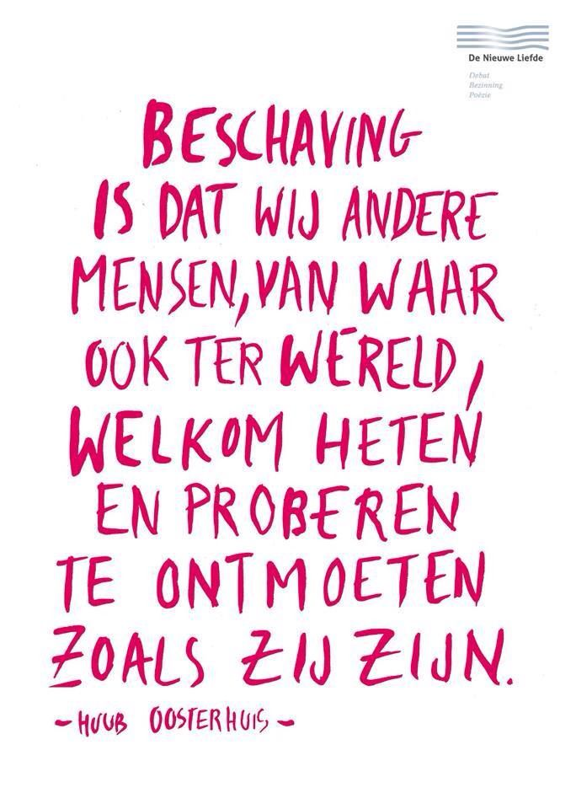](https://s-media-cache-ak0.pinimg.com/originals/fb/0e/6e/fb0e6ece0153bf2162d92bc6efcae498.jpg)**

**Nog wat extra materiaal voor deze viering:**

* **Enkele suggesties voor het decor:**

*Vlakbij de altaartafel staat gedurende de hele viering nadrukkelijk een LEGE STOEL, zoals de Joden vanouds doen bij hun Paas-maaltijd. De profeet Elia wordt immers door hen nog altijd terug verwacht. De lege stoel op het joodse Paasfeest is de permanente herinnering voor de hele gelovige gemeenschap om de plaats voor de vreemdeling open te houden.

Zonder die stoel wordt deze viering alleen maar een gebeuren van “ons kent ons”, van gezellige, exclusieve intimiteit (in post-corona tijd is dat nog wt gevaarlijker als anders!) ten koste van de vreemde.

*Een gedekte (altaar)tafel en een lege stoel: meer heeft een mens niet nodig.

Meer heeft God niet nodig. Geen grote tempels als paleizen in het machtscentrum van het land, maar een bescheiden plekje om bij zijn volk te kunnen wonen : een dak-kapelletje, een loofhutje, een tent...

De vreemde gast, de profeet, God zelf is rusteloos op zoek naar een plekje om te wonen.

En we weten: God woont daar waar de mensen hem toelaten...

* Wanneer op Pasen in de joodse huiselijke kring het Sedermaal (dat is de gedachtenis van de bevrijding uit het slavenhuis) wordt gevierd, staat er op tafel ook altijd EEN VOLLE BEKER WIJN voor de profeet Elia. Teken van verbondenheid, bereidheid om met élke gast te delen.

* En gedurende het Paasmaal zet men altijd ook DE DEUR van het gebouw waar men samenkomt OP EEN KIER. Want wie weet ... komt de profeet Elia niet uitgerekend vandaag op bezoek !

De voorganger kan misschien bij het begin van de viering aan een kind vragen om de grote kerkdeur op een kier te zetten (steek er een spie tussen, zodat ze de hele viering op een kier blijft staan! – dat is ook goed voor de verluchting in corona-tijd).

Misschien komt er vandaag wel Hoog Bezoek !

In elk geval : ieder die hier aan komt kloppen mag weten dat hij of zij hier is verwacht...

* **Een lied om te beginnen – heel erg passend in de post-corona-tijd:**

**Vrede voor jou, hierheen gekomen**

**(**Tekst: Jan van Opbergen)

1. Vrede voor jou, hierheen gekomen,

zoekend met ons om mens te zijn.

Jij maar alleen, jij met je vrienden,

jij met je last, verborgen pijn.

Vrede, genade, God om je heen,

vergeving, nieuwe moed, voor jou en iedereen.

2. Niemand komt hier vrij van het kwade,

niemand komt hier straks weer vrijuit!

Niemand te veel, niemand te weinig.

Niemand te groot, geen één te klein.

Dit wordt gespeeld in woord en gebaar

Tot ooit en overal, wij leven van elkaar.

3. Jij die ons kent, jij die ons aanvoelt

Jij die de hele wereld draagt!

Kom naar ons toe, leer ons te leven,

help ons te zien wat ieder vraagt.

Tijd om te leven, kans om te zijn,

een plek om nu en ooit, gezien, aanvaard te zijn.

* **Woord van welkom:**

Goede mensen,

van harte welkom in deze viering.

Blij dat we hier samen zijn.

Zie naar het decor hier vooraan:

Een stoel voor de Man Gods

Die wij verwachten;

een tafeltje om te breken en te delen,

en een deur die naar stilte open staat.

Symbolen van het visioen

waar wij hier zondag na zondag

rond samen-scholen.

Wij bidden dat altijd in ons midden zullen staan

de beker van de vriendschap,

de stoel van het recht

en de tafel der armen

en dat hier in onze gemeenschap altijd

een deur geopend zal zijn naar de toekomst.

Dat wij steeds meer een gemeenschap worden,

een Kerk en een wereld waar iedereen kan thuiskomen…

Wij zijn hier samen in de Naam van de Vader,

de Zoon en de Heilige Geest. Amen.

* **Bezinningstekst na de communie**

**"In het voorbijgaan" -** Uit Kris Gelaude: ‘Voor wie verstilling zoekt’

Soms is een woord genoeg,  
zomaar in het voorbijgaan.  
Onder de luifel van vertrouwen,  
een ogenblik van aandacht  
dat herkenning biedt.  
Vraag het aan Abraham  
die in de hitte van het middaguur  
drie stofferige vreemdelingen voor zijn tent vond.  
Vraag het de waterdraagster, de Samaritaanse,  
die werd aangesproken bij de bron.  
Vraag het de vrienden onderweg naar Emmaüs,  
met aan hun zij een onbekende.  
Want in de loofhut van ontmoeting  
en van wederzijds ontzag,  
ontstond een heilig ogenblik.  
Gastvrijheid.  
Noem haar zegening of risico,  
zij blijft de eenvoud zelve.  
Zij aarzelt niet.  
Zij stelt geen vragen naar vermogen of gezindheid,  
maar ze gebeurt van harte en spontaan.  
En zij spreekt, waar ter wereld ook,  
eenzelfde taal.  
‘Kom binnen, kom. Ga zitten.  
Zie wat ik hier nog heb:  
een stukje brood  
en wat te delen wijn.  
Een rustbank voor je gaat.  
En iets voor onderweg…’  
Zalig wie altijd plaats voorziet in zijn bestaan,  
voor wie voorbijkomt, voor de onverwachte.  
Zalig wie in zichzelf gemoedelijk de lamp aanhoudt  
tegen de nacht van argwaan en vervreemding.

* **Nog een vakantietip**

Ze doen het al vijftien jaar achtereen: twee gehuwde mensen. Eenmaal de kinderen groot, trekken ze er zelf op uit. Ze logeren in één van onze buurlanden en nemen het er lekker van. Na een week keren ze terug en tellen hun verteer. De opgeleefde som wordt nog eens neergeteld, maar nu richting armen en vreemdelingen in eigen land (Karel Staes)

**Kwatrijn**

**te lezen in het Huis voor Daklozen, Maastricht**

**Ook wie de hemel als zijn dak beschouwt,**

**wil soms ramen en een deur; wil muren**

**die hij rond zijn vrijheid vouwt.**

**Daarom is hier dit huis gebouwd.**

**(Wiel Kusters)**

* **Suggesties voor de kinderliturgie**

1. Een verhaal om te vertellen en te spelen.

**Wie geen dak heeft is hier welkom...**

Het gebeurde in een ver land, in een stad hoog in het gebergte, in volle winter. Er was angst in de stad. De mensen wisten niet goed wat ze moesten doen. Uit het gebergte hogerop waren onheilspellende berichten gekomen. Er leefden daar honderden mensen zonder huis, soms in een tent zonder dekens. En het werd ‘s nachts bitter koud. Nu werden de mensen boos. “Waarom hebben wij geen huis? Waar het warm en gezellig is, waar de laden goed gevuld zijn met brood en kaas en vlees en melk? Waarom moeten onze vrouwen honger lijden?”, morden de mannen. “Willen wij naar de stad trekken en de mensen die daar wonen uit hun huizen verdrijven?”

Dat waren onheilspellende berichten. En de mensen uit de stad werden angstig. De burgemeester van de stad riep alle mensen samen. “Wat gaan we doen?” , vroeg hij gejaagd. “Laten we een muur bouwen om de stad”, jammerden de meesten. “Laten we met veel geld wapens kopen”, stelden sommigen voor. “Ja, we maken een leger om die armen te verdrijven”, opperden de leiders.

Maar er was een wijze man die zei: “Laten we in ieder huis de tafel groter maken en een kamer bijbouwen; in die kamer zetten we dan een warm bed en een kast vol brood en melk en vlees en kaas ...”. Ja, dat vonden de mensen goed. Gejaagd begonnen de mannen te timmeren. En de tafels werden groter en aan ieder huis werd een kamer bijgetimmerd en een bed en een kast werden er in geplaatst. De vrouwen bakten brood en maakten kaas en ze maakten de bedden op. Toen het werk klaar was, riep de wijze man iedereen samen op het marktplein. Hij zei: “Maak een bord en schrijf er op: WIE GEEN HUIS HEEFT WORDT HIER VERWACHT! Steek iedere avond een kaars aan, zodat de mensen uit het gebergte dat kunnen lezen.”

Het was van toen af een vreemd gezicht. Zoveel kaarsen die elke avond brandden in de stad. En het werd nog kouder en de mensen in de bergen hadden nog meer honger. Op een nacht besloten zij naar beneden te gaan en de stad te plunderen. Maar toen ze beneden kwamen waren ze erg verwonderd: waarom al die lichtjes? En naderbij gekomen waren ze erg verrast. Ze lazen: Wie geen huis heeft wordt hier verwacht!

Wat nu? Eén onder hen waagde het. Hij klopte aan ... Daar ging de deur wijd open en de mensen die er woonden zeiden: “Jij bent hier verwacht. Maar niet alleen jij. Ook je vrouw en kinderen”. De mannen uit de bergen gooiden al de knuppels die ze bij hadden op een hoop op het grote marktplein. Ze liepen naar de bergen om vrouw en kinderen. En toen ze weer beneden kwamen zagen ze op het marktplein een groot vredesvuur branden. Samen met de stadsbewoners gingen ze er rond zitten en ze gooiden de knuppels in het vuur. En het was daar één grote familie. En van die dag af was er vrede...

***Je kan dit verhaal heel makkelijk spelen. Verdeel zelf de rollen - betrek er zoveel mogelijk kinderen en jongeren bij. Gebruik je verbeeldingskracht om het verhaal te actualiseren, te vertalen naar vandaag.***

2. Met de kleinste kinderen kan je in de viering dit bekende kinderliedje zingen en uitbeelden:

IN HET BOS DAAR STAAT EEN HUISJE

In het bos daar staat een huisje

‘k keek eens door het vensterraam

kwam een haasje aan gelopen

klopte even aan.

Help mij, help mij uit de nood

of de jager schiet mij dood

laat mij in uw huisje klein

‘k zal u dankbaar zijn.

Gasten en vreemdelingen

moeten een plaats hebben in je koninkrijk.

Onthaal hen goed

en laat hen hun taal en gewoonten behouden,

want zwak is het land dat slechts

één taal bezit en overal dezelfde gewoonten.

Wees rechtvaardig en goed voor hen

die zich hier zijn komen vestigen.

Behandel hen met welwillendheid

opdat ze zich beter voelen bij jou

dan waar ook ter wereld.

Stefanus, Koning van Hongarije 11 de eeuw

**Gedicht verwelkomt OCMW-bezoekers**

* HLN.BE - 22 oktober 2015

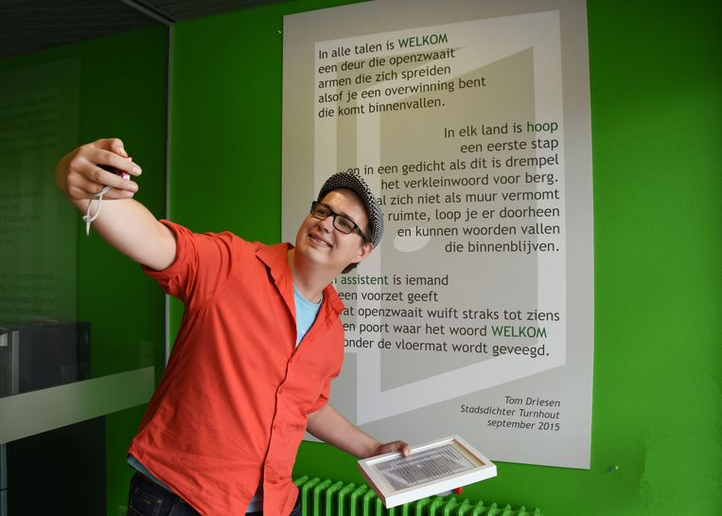Foto WTW Tom Driesen maakt een selfie bij zijn gedicht op de muur.

TURNHOUT Bezoekers van het OCMW-gebouw aan de Albert van Dyckstraat in Turnhout worden voortaan verwelkomd met een gedicht. De woorden van stadsdichter Tom Driesen zijn woensdag onthuld aan het onthaal.

“In alle talen is WELKOM een deur die openzwaait, armen die zich spreiden alsof je een overwinning bent die komt binnenvallen”, luidt het gedicht van stadsdichter Tom Driesen. “In elk land is hoop een eerste stap, en in een gedicht als dit is drempel het verkleinwoord voor berg. Als taal zich niet als muur vermomt is er ruimte, loop je er doorheen en kunnen woorden vallen die binnenblijven. Een assistent is iemand die een voorzet geeft, en wat openzwaait wuift straks tot ziens als een poort waar het woord WELKOM niet onder de vloermat wordt geveegd.” Stadsdichter Tom Driesen ging in de wachtzaal van het OCMW zitten om inspiratie op te doen voor zijn WELKOM-gedicht. (JVN)

**‘Een bed van licht, een stoel van stilte en een tafel van hoop.**

**Niets meer. Zo ziet het kamertje eruit dat de ziel afhuurt.’**

**Christian Bobin in ‘Verrijzen’**